**МИНОБРНАУКИ РОССИИ**

**Санкт-Петербургский государственный**

**электротехнический университет**

**«ЛЭТИ» им. В.И. Ульянова (Ленина)**

**Кафедра Программирования**

отчет

**по практической работе №2**

**по дисциплине «Программирование»**

|  |  |  |
| --- | --- | --- |
| Студент гр. 0372 |  | Жуков В. А. |
| Преподаватель |  | Воронов Ю. В. |

Санкт-Петербург

2020

**Цель работы.**

Научиться работать с массивами данных, составлять алгоритмы для их обработки и ориентироваться в алгоритмах сортировки и бинарного поиска.

**Экспериментальные результаты.**

1. В рамках работы было создано меню со всеми доступными действиями, которая имеет имя “menu” и вызывается из функции “main”;
2. Все действия представлены в виде следующих функций:
   1. Создание массива (переменные generated и sorted используются в других функциях):

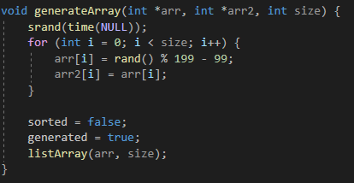

* 1. Вывод массива:

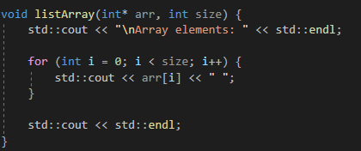

* 1. Сортировка массива (был реализован алгоритм quicksort):

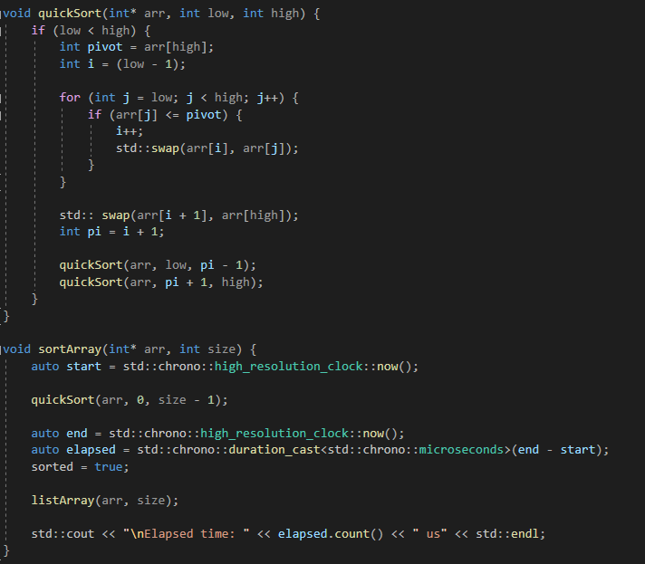

* 1. Нахождение максимального и минимального значений:

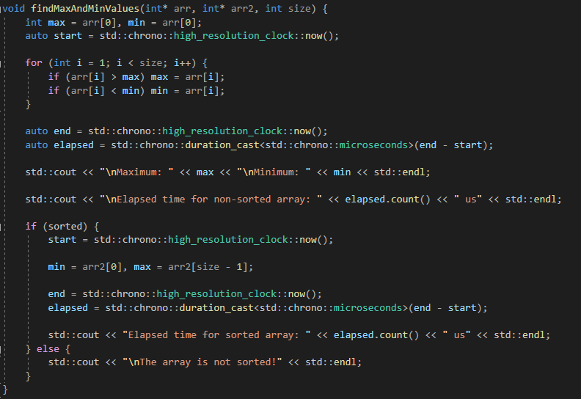

* 1. Нахождение среднего значения и элементов, равных ему:

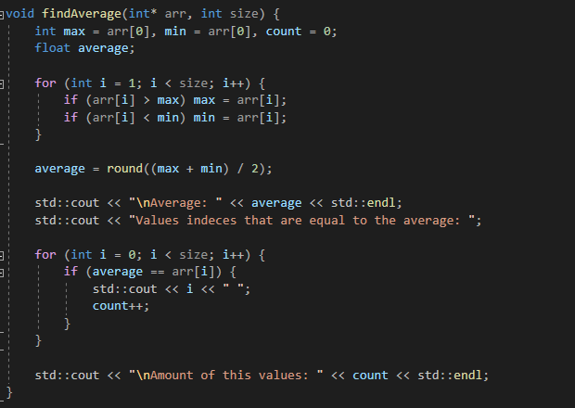

* 1. Подсчет и вывод элементов массива, которые меньше введенного значения:

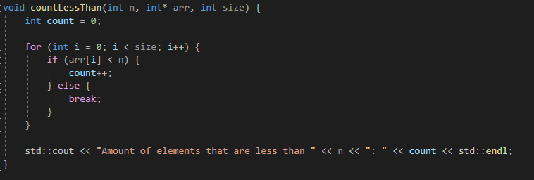

* 1. Подсчет и вывод элементов массива, которые больше введенного значения:

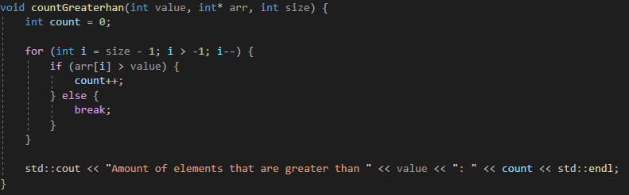

* 1. Бинарный поиск:

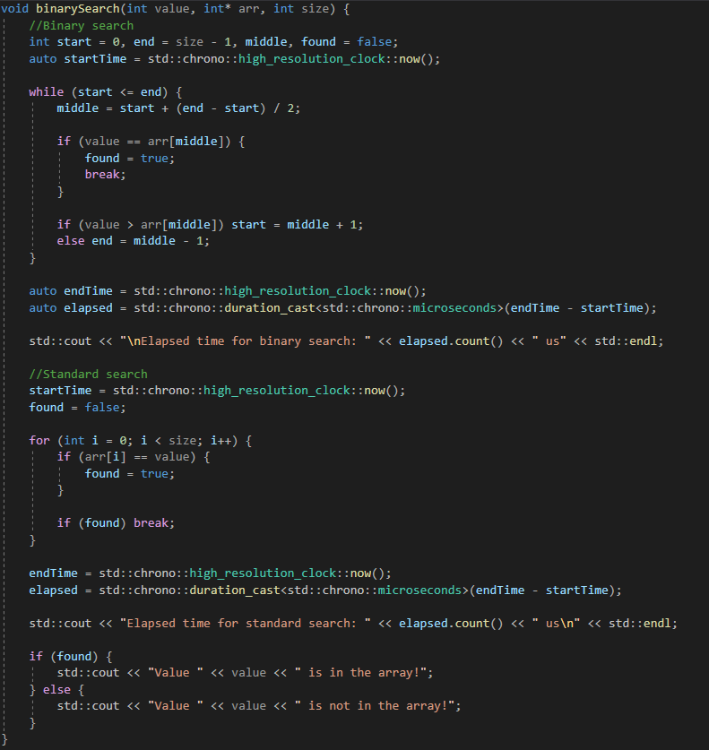

* 1. Перестановка элементов:

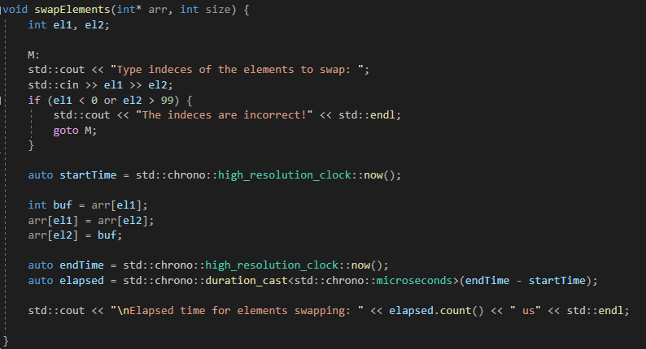

**Обработка результатов эксперимента.**

1. Запустим программу и сгенерируем массив:

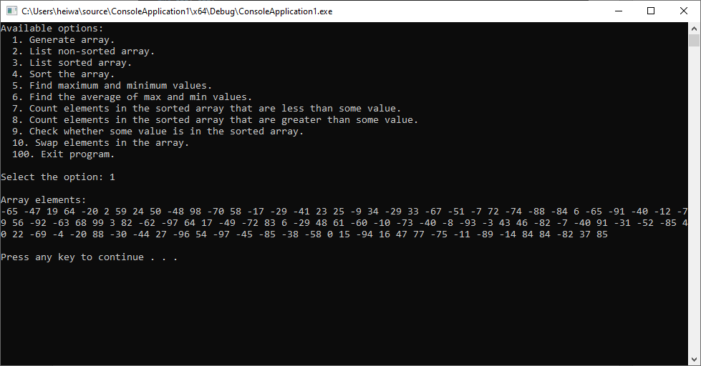

1. Отсортируем его:

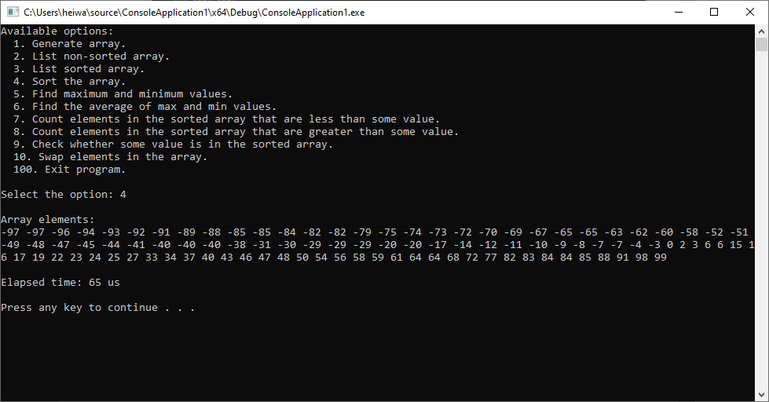

1. Выведем максимальный и минимальные элементы:

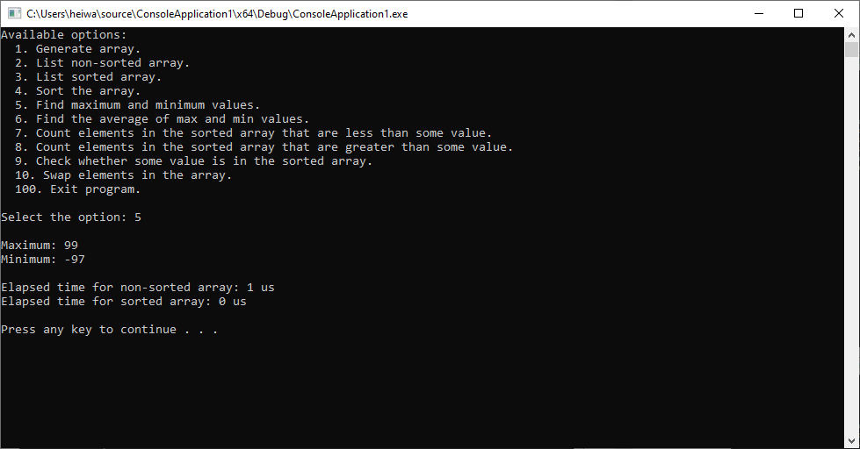

1. Найдем среднее значение и элементы, равные ему:

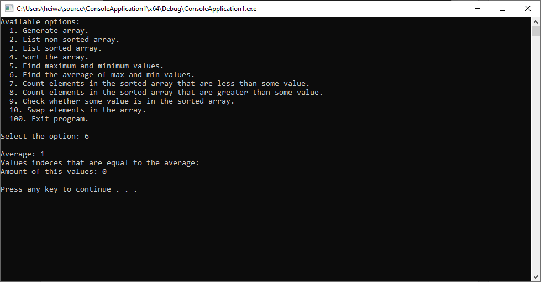

1. Посчитаем количество элементов, меньше и больше числа 50:

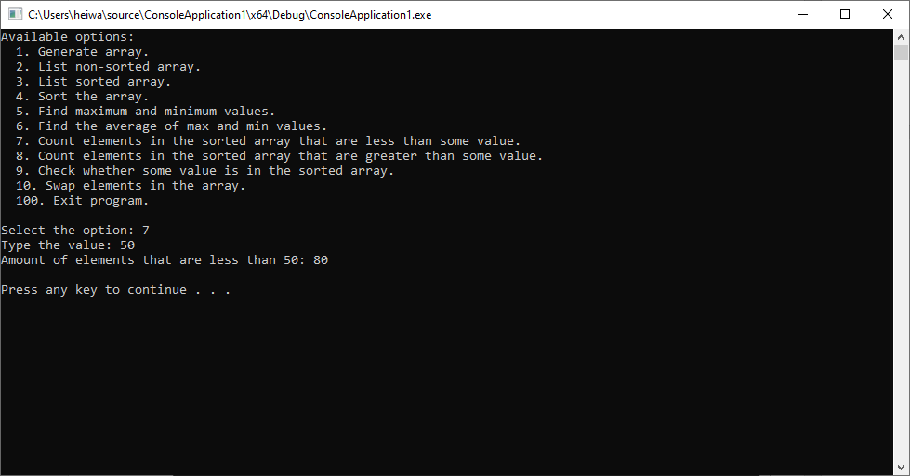

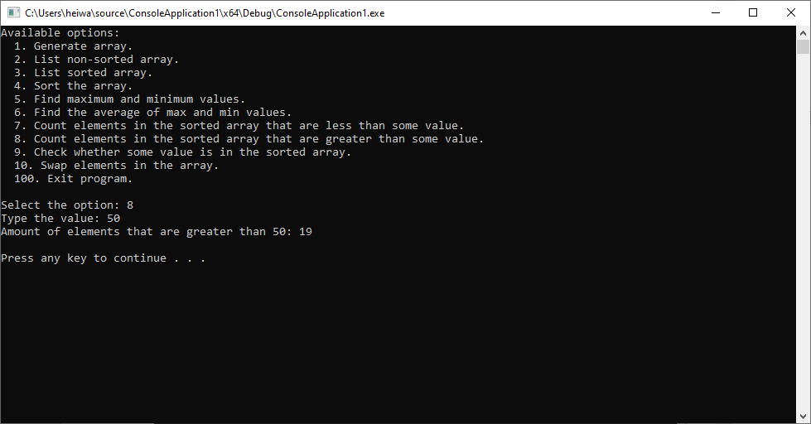

1. Проверим, входят ли числа 3 и -50 в массив:

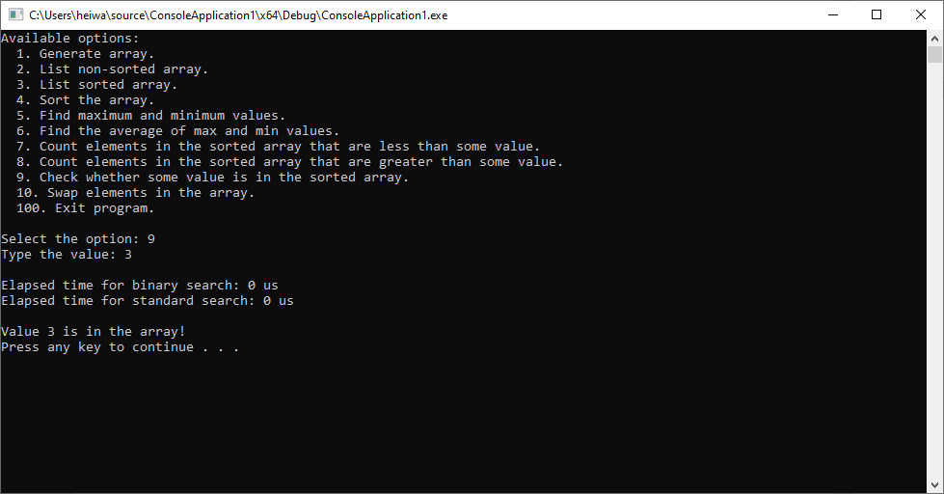

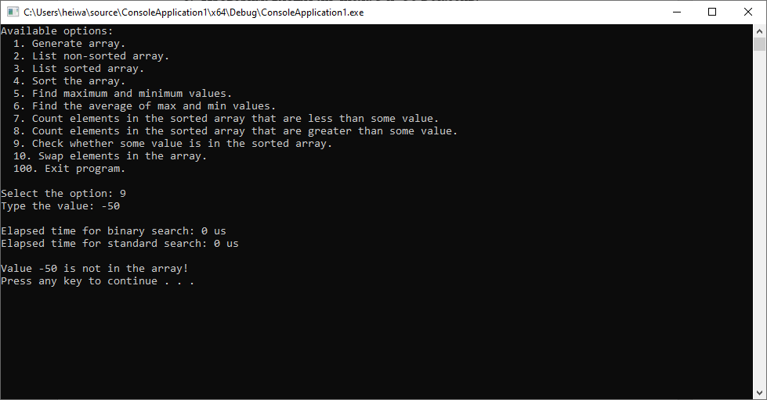

1. Переставим элементы с индексами 0 и 99 местами:

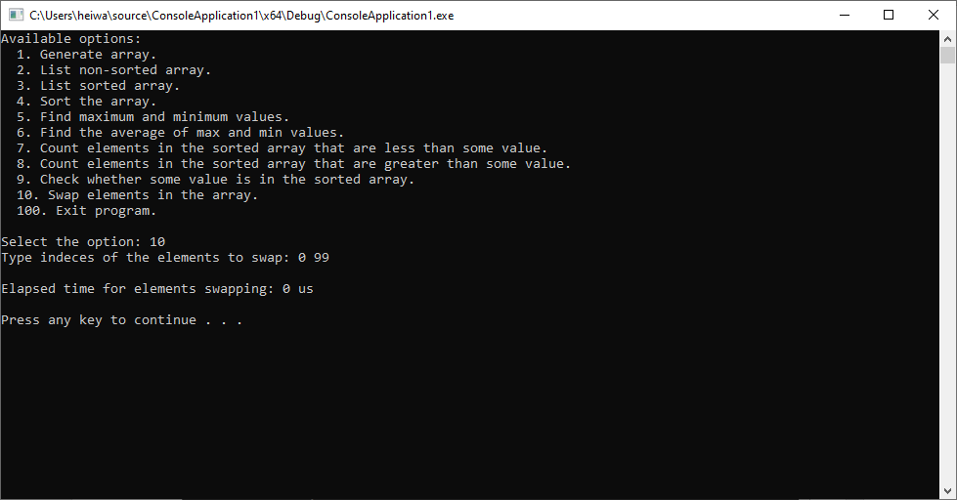

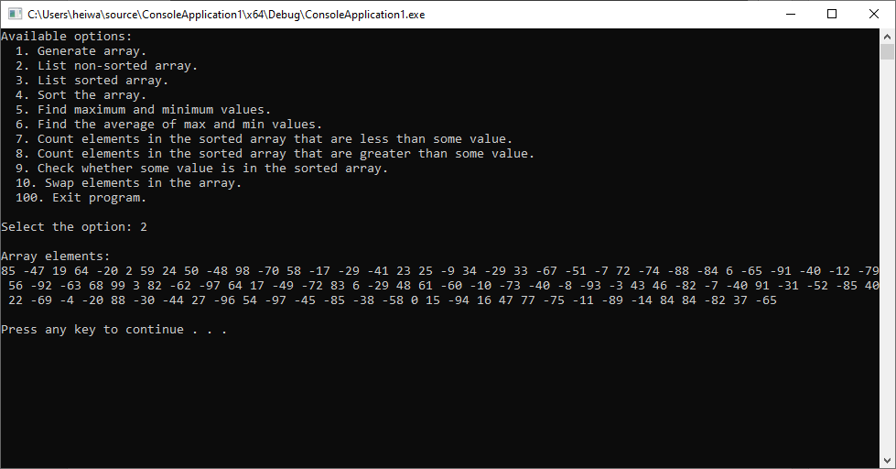

**Вывод.**

В ходе данной практической работы была реализована программа, которая генерирует массив, сортирует его, находит максимальное и минимальное значения, находит элементы, которые равны среднему этих двух значений, выполняет бинарный поиск в массиве и меняет местами два элемента. В качестве алгоритма сортировки была выбрана быстрая сортировка.